**Пикник для самых маленьких**

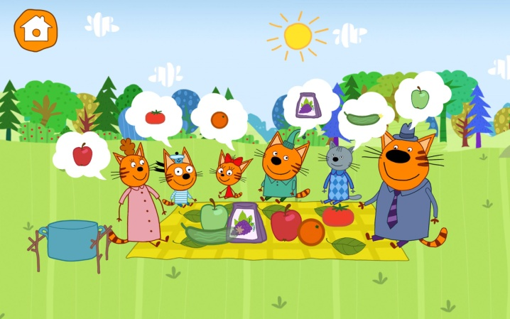

Включайте пикники в игры детей летом, как только для этого будет возможность. Это занятие, организуемое в виде ролевой игры, не требует сложных подготовок и простое в реализации, что важно для занятий с маленькими детьми.

Расстелите покрывало на мягкой траве, пусть дети помогут вам в этом. Рассадите малышей на покрывало по кругу. Затем из заранее заготовленной корзины с продуктами начинайте выкладывать на пластмассовые тарелочки образцы еды для пикника. Обсуждайте принесенные продукты с детьми, пусть они называют те овощи и фрукты, которые узнали.

Вы можете использовать для пикника не сырые, а запеченные яблоки или морковь, вареный картофель вместо картофельного салата с майонезом, хлопья вместо чипсов. Пусть дети попробуют то, что пожелают.

Участвуйте в пикнике вместе с детьми. Прочитайте им книгу о пикнике. Также вы можете предложить малышам поиграть с фигурками насекомых. Обсудите всех насекомых, фигурки которых у вас имеются.

**Водные развивающие игры**

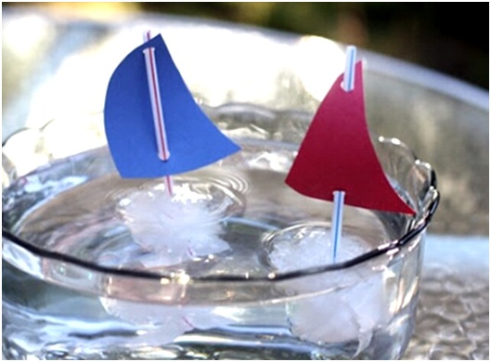

Включение воды в игры детей дошкольного возраста особенно полезно, и они воспринимают такие занятия с особым интересом. Начните с того, что покажите детям изображения океанов, пляжей, рек или прочитайте им книгу о воде и про все, что с ней можно делать.

Налейте вместе с детьми в пластиковую бутылку немного воды и жидкого мыла. Плотно закрутите крышку. Дети могут трясти бутылку и наблюдать, как образуется пена. Используйте пластмассовую соломинку для напитков, чтобы пускать мыльные пузыри.

В жаркий летний день расстелите клеенку на мягкой траве в тенистом месте. Брызгайте водой из бутылки с дырочкой на клеенку рядом с детьми. Пусть дети сами брызгают водой. Следите, чтобы много воды не скапливалось в одном месте. Внимательнее присматривайте за играющими водой детьми.

Ещё дети летом в детском саду могут купать кукол в игрушечных ванночках или тазиках. Дайте детям влажные тряпочки и пустые емкости из-под жидкого мыла.

**Водные забавы**

 Водные виды деятельности – это отличные развивающие занятия на лето и великолепный способ охладиться и повеселиться. Если у вас есть свободное место вне помещения, установите садовый разбрызгиватель и позвольте детям побаловаться под ним.

Водные игры хороши, когда проводятся в свободной форме, так воспитатели могут выявить и удовлетворить потребности каждого конкретного ребенка.

Более шустрые дети предпочитают намокнуть быстрее, чем другие. Некоторым детям нравится бегать около разбрызгивателя самостоятельно, когда другие находят себе партнера, кто-то может организовать бег через разбрызгиватель, а кто-то, возможно, только захочет смочить свои руки или ноги без полного погружения.

Если у вас есть бассейн для детей, наполните его водой и установите поблизости. Для большего веселья можно использовать бутыли-разбрызгиватели или наполнить водой воздушные шары.

Если у вас нет дворика, можно установить разбрызгиватель на игровой площадке.

**Мыльные пузыри**



Пускание мыльных пузырей – чудесный вариант развлечения летом малышей. Установите аппарат для выдувания пузырей, чтобы он выпускал мыльные пузыри постоянно.

Растворы для мыльных пузырей в специальных бутылочках можно найти в большинстве магазинов.

Дайте старшим детям каждому по бутылочке, чтобы они сами выдували мыльные пузыри. Малыши могут насладиться тем, что мыльные пузыри летят на них, они могут гоняться за ними, лопать их.

Можно реализовать в ДОУ творческий проект по созданию индивидуальных трубочек для выдувания пузырей из соломинок для напитков, склеив их вместе (только для старших детей, которые не будут высасывать раствор).

**Прятки в траве**

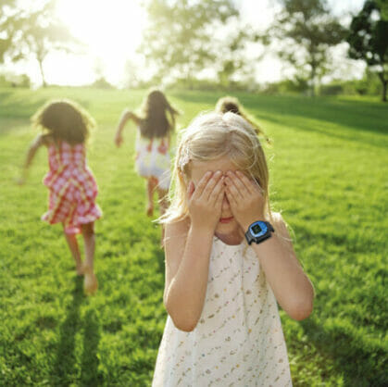

Летние игры в детском саду должны стимулировать и двигательные, и интеллектуальные навыки детей. Спрячьте разноцветные игрушки в траве. Пусть малыши их ищут. Некоторые дети начнут играть игрушкой, которую найдут первой, а некоторые продолжат поиски.

**Игры с мячом**

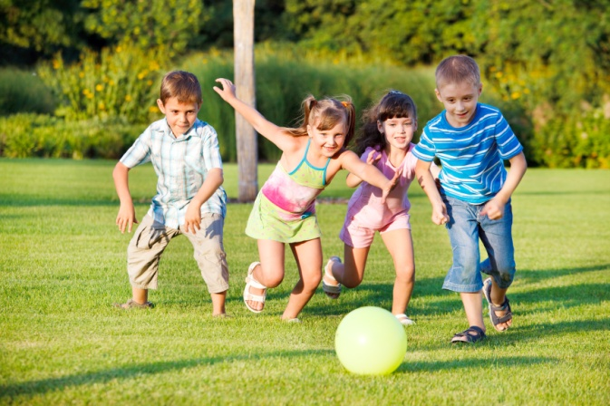

Познакомьте детей с простой подвижной игрой с большим мячом. Выберите дерево с толстым стволом, которое можно сделать домиком.

Бросьте мяч и пусть водящие бегут за мячом, чтобы схватить его. В это время остальные дети должны бежать к дереву-домику, где они будут в безопасности. Водящий, поймавший мяч, должен попытаться попасть им в тех, кто не успел спрятаться у дерева.

Не забудьте похвалить детей за их успехи. Затем возьмите мяч и повторите игру.

Для игры с детьми разных возрастов лучше взять несколько больших разноцветных мячей, так как малыши не любят ждать долгое время своей очереди.